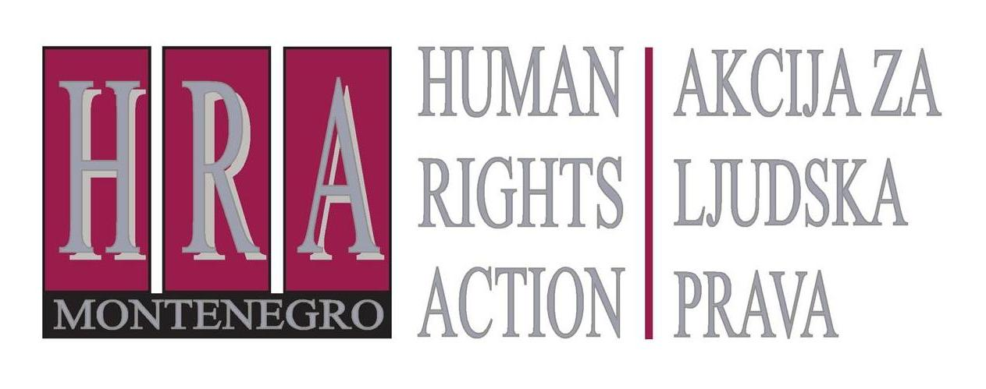

Sloboda izražavanja – presude Evropskog suda za ljudska prava

Bilten XLI: PRAVO NA ODGOVOR
6 oktobar 2014.

Pravo na odgovor omogućava pojedincima da odgovore na informaciju koja je netačna ili koja pogađa njihova prava. Ovdje je riječ o pravu na slobodu izražavanja pojedinca, kao i pravu na slobodu izražavanja novinara i medija koji je objavio članak. Ovo pitanje zahtijeva održavanje ravnoteže između prostora koji se pruža čitaocu, čija su prava povrijeđena člankom, i poštovanja prava na slobodu izražavanja medija koji je u pitanju.
Glavne presude Evropskog suda za ljudska prava o pravu na odgovor su sljedeće:
- Kaperzyński protiv Poljske (predstavka br. 43206/07), 3. april 2012: oštrom kaznom zbog neobjavljivanja odgovora povrijeđeno pravo na slobodu izražavanja;
- Melnychuk protiv Ukrajine (predstavka. 28743/03), 5. jul 2005: neobjavljivanjem odgovora koji je sadržao nepristojne i uvrjedljive primjedbe nije povrijeđeno pravo na slobodu izražavanja;
- Oktar protiv Turske (predstavka br. 42876/05), 10. maj 2011: odbijanjem novine da objavi odgovor koji je bio predug nije povrijeđeno pravo na slobodu izražavanja.
Osim toga, Komitet ministara Savjeta Evrope je usvojio preporuku o tome kako države treba da primjenjuju pravo na odgovor.
Napominjemo da Zakon o medijima Crne Gore u poglavlju VI detaljno reguliše pravo na ispravku i odgovor, odnosno i prava i obaveze medija u vezi s tim.

Presude Evropskog suda za ljudska prava
- Kaperzyński protiv Poljske (predstavka br. 43206/07), 3. april 2012: oštrom kaznom zbog neobjavljivanja odgovora povrijeđeno pravo na slobodu izražavanja;
Novinar je osuđen zbog neobjavljivanja odgovora na članak u kome je kritikovao postupanje vlasti u vezi sa lokalnim kanalizacionim sistemom. Osuđen je na 80 sati društveno korisnog rada, suspendovan je, i zabranjeno mu je da radi kao novinar dvije godine.
Evropski sud je utvrdio da je izrečenom kaznom novinaru povrijeđeno pravo na slobodu izražavanja. Sud je takođe utvrdio da pravo na odgovor samo po sebi nije povrijedilo slobodu izražavanja, kao ni zahtjev da novinar treba da obrazloži neobjavljivanje odgovora. Sud je naveo:
„Zakonska obaveza da se objavi ispravka ili odgovor se može smatrati normalnim elementom pravnog okvira kojim se uređuje ostvarivanje slobode izražavanja štampanih medija. Kao takva ne može se smatrati pretjeranom i nerazumnom ... Pravo na odgovor, kao važan element slobode izražavanja, spada u oblast primjene člana 10 Konvencije. Ovo proizlazi iz potrebe da se ne samo ospori neistinita informacija, već i da se osigura više mišljenja, pogotovo o pitanjima od opšteg interesa, kao što su književne i političke rasprave. Isto tako, obaveza obavještavanja u pisanom obliku strane koje se ovo tiče o razlozima za odbijanje objave odgovora ili ispravke nije, prema mišljenju Suda, sama po sebi podložna kritici. Takva obaveza omogućava, na primjer, osobi koja se osjeća uvrijeđenom novinskim člankom da predstavi svoj ​​odgovor na način koji je kompatibilan sa uredničkom praksom novine koja je u pitanju“.
Međutim, propisana kazna u Poljskoj za novinare koji ne objave odgovor je jednostavno bila prestroga. Sud je naveo:
„Krivičnu sankciju lišavanja prava medijskog profesionalca da obavlja svoju profesiju treba posmatrati kao vrlo oštru. Štaviše, njome se povećava prethodno pomenuta opasnost od stvaranja negativnog efekta na omogućavanje javne rasprave. Izricanje takve presude novinaru može nepovoljno djelovati na otvorenu i nesmetanu javnu raspravu o pitanjima od javnog interesa...“
- Melnychuk protiv Ukrajine (predstavka. 28743/03), 5. jul 2005: neobjavljivanjem odgovora koji je sadržao nepristojne i uvrjedljive primjedbe nije povrijeđeno pravo na slobodu izražavanja;
Ovaj slučaj se ticao pisca, čije je knjige kritikovao njegov kolega u vidu recenzije objavljene u lokalnim novinama. Recenzija je dovodila u pitanje piščeve književne i jezičke kvalitete. Pisac je onda poslao novinama odgovor u kojem je žestoko kritikovao recenzenta, ali je novina odbila da ga objavi. On je potom pokrenuo postupak zbog klevete, ali je izgubio spor jer su sudovi utvrdili da je recenzija knjige samo izraz ličnog mišljenja recenzenta o književnom kvalitetu djela pisca. Osim toga, sudovi su utvrdili da je odbijanje lista da objavi odgovor bilo opravdano, jer je odgovor sadržao nepristojne i uvredljive primjedbe na račun recenzenta (u kontekstu toga što je recenzent i član Udruženja književnika, pisac ga je nazivao "članom" - što u žargonu na poljskom znači i penis, a takođe ga je nazvao i "nečovjekom"). Pisac je podnio predstavku Evropskom sudu za ljudska prava žaleći se da mu je neobjavljivanjem odgovora povrijeđeno pravo na slobodu izražavanja.
Sud je utvrdio da odbijanjem objave odgovora nije povrijeđeno pravo na slobodu izražavanja i proglasio je predstavku neprihvatljivom jer je „očigledno neosnovana“. Sud je smatrao da, iako pravo na odgovor predstavlja dio prava na slobodu izražavanja, ono ne obezbjeđuje pravo na potpuno nesmetan pristup medijima. U principu, privatni mediji bi trebalo da imaju uređivačku slobodu da odluče da li će objaviti pisma pojedinaca. U posebnim okolnostima od novine se čak može zahtijevati i povlačenje objave, ali u ovom slučaju takva posebna okolnost nije postojala. Štaviše, pisac je otišao korak dalje od jednostavnog odgovaranja na kritike upućivanjem nepristojnih i uvredljivih primjedbi kritičaru. On je bio pozvan da izmijeni svoj ​​odgovor, ali to nije učinio, pa je medij imao pravo da ga ne objavi.
- Oktar protiv Turske (predstavka br. 42876/05), 10. maj 2011: odbijanjem novine da objavi odgovor, koji je bio predug, nije povrijeđeno pravo na slobodu izražavanja.
Novina je odbila da objavi odgovor vjerskog vođe, čije su knjige kritikovane na šaljiv način, jer je odgovor bio predug. Vjerski vođa je onda pokrenuo postupak protiv novina pred lokalnim sudovima, ali je i sud utvrdio da je odgovor bio duži nego što to turski zakon dozvoljava. On je potom podnio predstavku Evropskom sudu za ljudska prava, tvrdeći da je povrijeđeno njegovo pravo na slobodu izražavanja.
Sud je smatrao da pravo vjerskog vođe na slobodu izražavanja nije bilo povrijeđeno i utvrdio je da je predstavka "očigledno neosnovana". Sud je primijetio da je pravo na odgovor sastavni dio turskog pravnog sisitema, ali da turski zakon propisuje i ograničenja na ostvarivanje tog prava - uključujući i to da odgovor ne treba da bude nesrazmjerno dug. Sud je utvrdio da to nije nerazuman zahtjev i odbacio je predstavku.
Preporuke Savjeta Evrope
- Preporuka br. R (2004) 161 Komiteta ministara državama članicama koja se odnosi na pravo na odgovor u novom medijskom okruženju (usvojio Komitet ministara na 909. sastanku zamjenika ministara održanom 15. decembra 2004. godine)
Ova preporuka sadrži sljedeća opšta načela o pravu na odgovor:
- Svako lice treba da ima pravo na odgovor kako bi moglo da reaguje na informacije u medijima koje: (1) predstavljaju netačne činjenice i (2) narušavaju njegova prava.
- Zahtev za odgovor trebalo bi uputiti mediju u razumno kratkom roku od trenutka objavljivanja sporne informacije. Medij o kojem je riječ trebalo bi da objavi odgovor bez neopravdanog odlaganja.
- Odgovor bi trebalo, koliko je to moguće, da dobije isti značaj i mesto koji je dobila sporna informacija, kako bi mogao da dopre do iste javnosti i uz isto dejstvo.
- Objavljivanje odgovora treba da bude besplatno za lice na koje se odnosi.
- Medij može odbiti zahtev za odgovor:
- ako je dužina odgovora veća od one koja je neophodna za ispravku sporne informacije;
- ako odgovor nije ograničen na ispravku spornih činjenica;
- ako bi njegovo objavljivanje uključivalo kažnjivo djelo ili izložilo medij građanskoj parnici;
- ako pojedinac na koga se to odnosi ne može dokazati da za to postoji legitiman interes;
- ako je odgovor na jeziku koji je različit od onog na kojem je sporna informacija objavljena;
- ako je sporna informacija dio istinitog izvještaja o javnim sjednicama organa državne uprave ili sudova.
- Radi garantovanja efikasnog korišćenja prava na odgovor, mediji bi trebalo da objave ime lica kome se zahtjevi za odgovor mogu uputiti, kao i podatke neophodne za uspostavljanje kontakta.

Pripremio: Peter Noorlander, direktor Media Legal Defence Initiative, u saradnji sa HRA

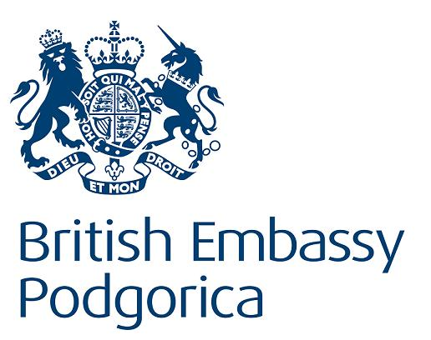
Bilteni se objavljuju u okviru projekta “Monitoring novinarskih samoregulatornih tijela u Crnoj Gori”, koji finanasira Britanska ambasada u Podgorici.

